Pielikums Nr. 1
Madonas novada pašvaldības domes
31.03.2026. lēmumam Nr. 175
(protokols Nr. 4, 21. p.)

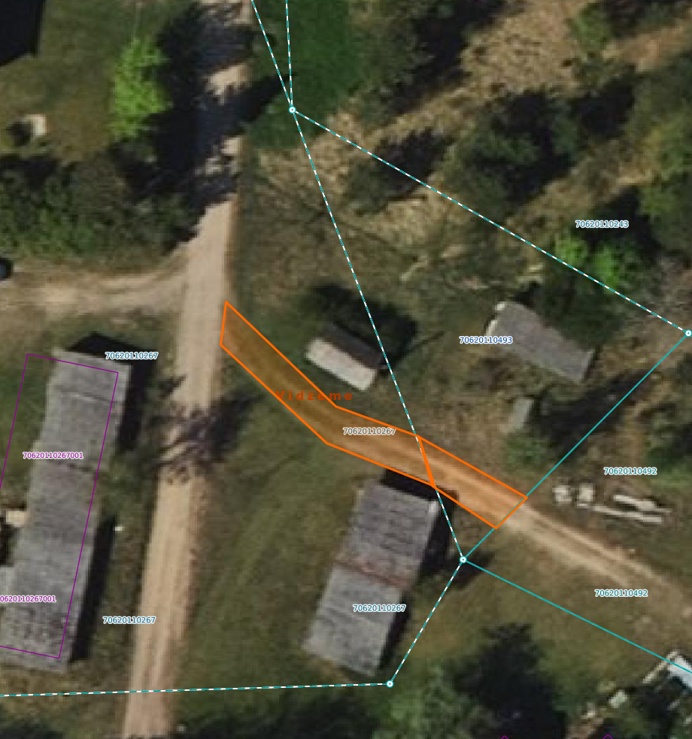
2.posms
40,5 m²

1.posms
99 m²

Datu avots: https://www.lvmgeo.lv/kartes 2026. gada informācija

Projektētais servitūta ceļš pa posmiem. Raksturojošie lielumi var tikt precizēti, veicot zemes kadastrālo uzmērīšanu

Zemes vienību robežas

